内蒙古鄂尔多斯市康巴什新区第二中学八年级物理上册《4.1光的直线传播》导学案
4.1光的直线传播
科目 | 物理 | 课型 | 新授课 | 年级 | 八年级 | 时间:
主备 |  | 审核 |  | 授课人
学习目标: 1.了解光源及其种类 ；
2.理解光的传播规律及其应用；
3.了解光在真空和空气中的传播速度；
学习重点: 理解光的传播规律及其应用。
学习过程 |  |  |  |  |  |  | 备 注
【独立思考】:
阅读69页内容并结合插图,解答：
1.下列物体属于光源的有____ ，其中属于自然光源的有____ 。
太阳、月亮 、地球、电灯、蜡烛、萤火虫、水母、荧光棒.
【合作探究】:
2．光源发出的光是怎样向外传播的呢？
（1）演示实验 ：观察激光笔发出的激光在气体、液体、固体中的传播路径。
（2）回忆生活实例：晚上手电筒和探照灯发出的光束是_________；白天，从云缝里射下来太阳光束是_________。
结论：光在同种均匀介质中是沿_________传播的。
3．为了形象的表示光的传播，物理学中引入了“光线” ：
用一条带有_______ 的直线表示光的_________和________。
（说明：光是真实存在的；而光线是人们为了形象的表示光的直线传播假想出来的，并不是真实存在的。）
4．你能举出一些由光的直线传播造成的现象及应用的实例吗？
（1）现象：_______ 、_______ 。
（2）应用实例：_______ 、_______ 。
【独立思考】
5. 光的传播速度：
阅读课本71页，解答问题：
1.宇宙中最快的速度是________的光速，其大小为：c=___________m/s，在其它介质中的速度都比它_____。
2．为实现我国的探月计划，向月球发射的激光到达月球并返回地面约需2.6s，则地球和月球之间的距离是多少？

6、阅读“科学世界”解答：
（1）光年是__________的单位。（填“时间”或“距离” ）
（2）1光年等于光在_______内传播的________，根据s=vt，可得：1光年=3×10⁸m/s×365×24×3600s=_________________m。

【课堂检测】 日期： 整洁： 成绩：
1. 排纵队时，如果你看到自己前面的一位同学挡住了前面所有的人，队就排直了，这可以用光____________来解释.
2. 在树荫下的地面，看到许多小亮斑都呈圆形，这些圆形亮斑是_______的像，是_____的光沿直线传播通过树叶间的______形成的。

- 你能解释为什么“坐井观天，所见甚小”吗？请你根据光的直线传播原理画图说明。
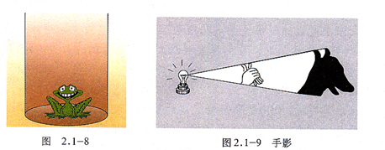
4.请你用光的直线传播知识解释影子是怎样形成的？

选做题：
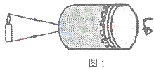
5.小明同学在课外用易拉罐做成如图1所示的装置做小孔成像实验，如果易拉罐底部有一个很小的三角形小孔，则他在半透明纸上看到的像是（ ）
A．蜡烛的正立像 B．蜡烛的倒立像
C．三角形光斑 D．圆形光斑网ZXXK]
6.声音在空气中的传播速度是__________m/s。雷声和闪电是同时同地发生的，但我们总是先看到闪电，后才听到雷声的。一次闪电发生后4 s听到雷声，雷声发生在多远的地方?(闪电传播的时间可忽略不计)

【学习反思】

